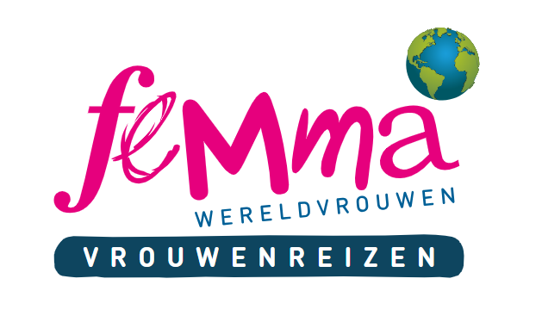

Cyprus Noord en Zuid

8 dagen per vliegtuig in volpension, all inclusive zoals vermeld in het programma met heel veel extra’s.
Deze reis is een idee van Femma-Vrouwenreizen, vergund reisagent 6030
Datum : van zondag 4 juni tot en met zondag 11 juni 2023
Femma-begeleiding : Marina Fauconnier
Aantal deelnemers: min. 20 deelnemers/ max. 25 deelnemers

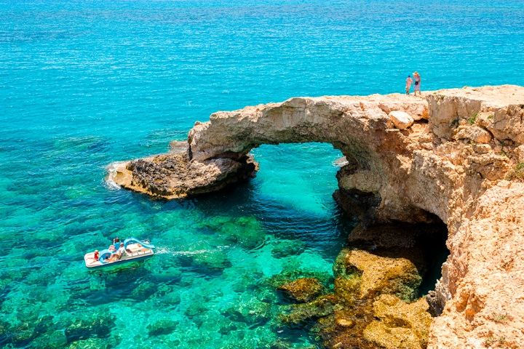

Programma
Dag 1 : Zaventem – Paphos – Limassol
Samenkomst te Zaventem voor een vlucht met TUIFLY naar Larnaca (tussenstop in Paphos).
Het voorziene vertrek van onze vlucht is 06u10 (vluchturen onder voorbehoud)
Cyprus is het derde grootste eiland, na Sicilië en Sardinië, in de Middellandse Zee. Het ligt op de in vroegere tijden druk bevaren handelsweg tussen Europa, Azië en Noord-Afrika. Door deze strategische ligging kende Cyprus vele jaren van bezetting en eeuwenlang invloeden van zowel Oost als West.
Deze cocktail van culturen typeert het huidige straatbeeld.
Na aankomst vertrekken we naar Limassol en installeren we ons in het hotel Blue Atlantica Bay (https://www.atlanticahotels.com/hotels/atlantica-bay-hotel) of gelijkwaardig.

Dag 2 : Salamis – St Barnabas - Famagusta
Vandaag gaan we eens de Oostelijke kant van het eiland verkennen. Vooreerst begeven we ons naar de oude stad Salamis, eens de hoofdstad van Cyprus, gelegen aan de kust. De uitbundige mimosa, de pijnbomen en de eucalyptusbomen maken deze archeologische plek nóg specialer. Vervolgens brengen we nog een bezoek aan het St. Barnabasklooster (nu een museum) en rijden we opnieuw verder naar Famagusta, havenstad, vissersstad en bovendien één van de mooiste middeleeuwse steden van het mediterrane oosten. De St. Nicolaskathedraal, de Othellotoren, de ommuurde stad met smalle straatjes… Famagusta is een plaatje! De dag krijgt nog een griezelig tintje als je een glimp opvangt van de spookwijk Varosha, een gedeelte van de stad, dat sinds 1974 verlaten is. Een niemandsland, bewaakt door het Turkse leger.

Dag 3 : Excursie : Petra tou Romiou - Agios Neophytos – Paphos
Na het ontbijt zetten we koers richting Paphos. Onderweg houden we even halt bij Petra tou Romiou, oftewel de Rots van Aphrodite. Bij deze rots werd de godin van de schoonheid geboren, uit de golven van de zee. Althans, dat wordt al eeuwenlang verteld. Er doen talloze legenden over deze godin de ronde en het ene verhaal is nog mooier dan het andere. We vervolgens onze reis naar het Agios Neophytes klooster. In de 12e eeuw vestigde de Cypriotische orthodoxe monnik Neophytos zich hier. In de bergen begon hij zijn kluizenaarsbestaan. Hoe hard hij het ook geprobeerd had, volgelingen kreeg hij niet mee. Zijn drie spirituele grotten (Cell, Bema en Naos) zijn te bezichtigen. Ons middagmaal nuttigen we in Paphos, een stad die met haar bewogen geschiedenis en talloze bezienswaardigheden lijkt op een openluchtmuseum. De notering op de Werelderfgoedlijst van UNESCO is dan ook terecht. We bezoeken er uiteraard de highligts van de stad, zoals de mozaïeken in het Huis van Dionysos, de koninklijke tombes, en heel wat meer.

Dag 4 : Excursie : Nicosia
Vandaag bezoeken we de hoofdstad van Cyprus; Nicosia. Gezien de rijke en boeiende geschiedenis is Nicosia als laatste verdeelde hoofdstad ter wereld ongetwijfeld een fascinerende stad om te ontdekken. Na een bezoek aan het archeologische museum verkennen we zowel het Turkse als het Griekse gedeelte en kunt U zelf getuige zijn van de immense verschillen aan weerszijden van de door de U.N. gecontroleerde ‘groene lijn’. Het middagmaal nuttigen we in het oude stadsgedeelte.

Dag 5 : Excursie : Kourion – Lambouris Wijnhuis – Omodhos – Kykkos klooster
Vandaag starten we met een duik te nemen in de oudheid en bezoeken we de imposante archeoligische site ‘Kourion’. De bezienswaardigheden bieden een mooie mix van Romeinse en vroegchristelijke bouwwerken. De hoogtepunten hier zijn het theater en de fundamenten van een vroegchristelijke basiliek. Vervolgens rijden we richting het bosrijke Troodosgebergte en bezoeken we het Lambouris Wijnhuis. Hoewel de meeste mensen Cyprus niet zullen noemen als wijnland bij uitstek, worden op het eiland al eeuwenlang zeer goede wijnen geproduceerd. De belangrijkste wijngebieden liggen op de zuidelijke hellingen van het Troodosgebergte en ten noorden van Paphos. Vervolgens begeven we ons naar Omodhos waar we flaneren in de gezellige nauwe straatjes tussen de witgekalkte huizen. In het centrum bevindt zich het klooster van het Heilige Kruis dat over opmerkelijke iconen en houtsnijwerk beschikt. Omodhos is een van de beste wijnproducenten van het eiland en we krijgen er de kans om een traditionele wijnpers te bezichtigen. Na onze lunch begeven we ons naar het Kykkos klooster, het rijkste en meest overdadige klooster van Cyprus.

Dag 6 : Excursie : Keryneia – Bellapais - Keryneia
Vandaag begeven we helemaal Noordwaarts naar Kerynia, gelegen in het Turkse bezette gedeelte van Cyprus. Inderdaad; hiervoor dienen we opnieuw ‘de groene lijn’ te passeren. Onderweg stoppen we nog even bij St. Hilarion voor een fotostop en bezoeken we de abdij in Bellapais. Dit middeleeuwse complex is opgetrokken in Gotische stijl en ligt op een bergflank. Vanaf deze unieke locatie hebt u een adembenemend zicht op het omringende berglandschap en de kustlijn. Uiteindelijk bereiken we Kerynia, gelegen aan de voet van het Pentadaktylos gebergte. Hier bezoeken we het kasteel met zijn typische ronde torens. Na nog wat vrije tijd in dit romantische havenstadje met zijn kleurrijke vissersbootjes keren we terug naar ons hotel.

Dag 7 : Excursie : Limassol - Fruitplantage – Ayios Mamas – Apsiou
Vrije voormiddag om te genieten van de faciliteiten van het hotel. In de namiddag verkennen we Limassol. We maken er een wandeling door de oude stad en de marina.
Vervolgens zetten we koers naar het dorpje Agios Mamas waar we verwacht worden op een proeverij van de Cypriotische Commandaria wijn (een dessert wijn). Vervolgens rijden we door naar een typisch traditionele taverna in Apsiou voor ons afscheidsdiner, een Cypriotische Meze (een reeks van verschillende voor- en hoofd gerechten).

Dag 8 : Limmasol – Larnaca - Zaventem
Na ons ontbijt begeven we ons naar de luchthaven van Larnaca voor onze terugvlucht naar België. Onze terugvlucht staat momenteel gepland om 13u15 (voorziene aankomst te Zaventem om 17u).
Vluchturen zijn altijd onder voorbehoud.

Het programma is richtinggevend. Dagprogramma’s of onderdelen ervan kunnen ter plaatse door de Femma-begeleidster in samenspraak met de plaatselijke gids verschoven of gewisseld worden. Ze zal altijd handelen in het belang van de groep en de kwaliteit van de reis. Iedereen met een normale conditie kan deze reis aan.

Vluchtschema
Onderstaand vluchtschema Tuifly is gebaseerd op gegevens zoals deze gekend zijn bij opmaak en zijn dus onder voorbehoud.
04/06/2023 Brussel – Larnaca (via Paphos) 06.10 12.50
11/06/2023 Larnaca – Brussel 13.15 17.00

Verblijfhotel BLUE Atlantica Bay ****^{SUP}
BLUE Atlantica Bay ligt op een heuvel, op enkele meters van het strand. Hier geniet je van een verkwikkende rust, een excellente service, gevarieerde en verzorgde maaltijden en een uitgebreide All Inclusive formule. Het is een rustgevende verademing voor hen die van het authentieke Cyprus willen proeven. Alle kamers beschikken over badkamer (haardroger, badjas), tegelvloer, individuele airco (1/5-31/10), telefoon, wifi (gratis), satelliet-tv (flatscreen), hoofdkussenservice (gratis), minibar (gratis, gevuld met 2 flessen water, 2 frisdranken en 2x bier), koffie- en theefaciliteiten, safe (gratis) en balkon.

All Inclusive
- Ontbijt, middag- en avondmaal in buffetvorm
- Af en toe thema-avond en showcooking
- Warme snacks (10-12u. en 15-18u.) en koude snacks (10-1u.)
- Wijndegustatie of cocktaildemonstratie
- Selectie van lokale alcoholische en niet-alcoholische dranken, warme dranken (10-1u.)
- Fitness, bubbelbad

Praktisch

Prijs: €2295 in tweepersoonskamer (*)
Toeslag single + € 350 (slechts 6 kamers beschikbaar)
(*) Heb je geen kamergenoot en wens je toch een kamer te delen, geen nood. Er zijn nog andere vrouwen die dit wensen te doen. Dit is één van de troeven van Femma-Vrouwenreizen. Het volstaat op te geven bij inschrijving dat je een tweepersoonskamer (twin = aparte bedden) wil.
INBEGREPEN :
- Vluchten (economy-class), incl. 1 ruimbagage van max. 20 kg. p.p.
- Huidige luchthaventaksen
- Zeer goede Nederlandstalige gids tijdens de excursies (dagen 2,3,4,5,6,7)
- Verplichtte ‘stille’-gids en extra verzekering voor de bezoeken in het Turkse gedeelte
- Accommodatie in hogervermeld verblijfhotel (standaardkamers) of gelijkwaardig
- All-inclusive in het verblijfhotel (zoals gekend in 2022, de voorgestelde all-inclusive formule is niet bindend en kan gewijzigd worden door het hotel in 2023)
- Alle middagmaaltijden tijdens de excursies
  - Wijn en water (onbeperkt) bij de middagmaaltijden op dag 3,4,5
  - Wijn (1 glas) en water (onbeperkt) bij de middagmaaltijden op dag 2 en 6
- Afscheidsdiner op dag 7, inclusief wijn en water (onbeperkt)
- Uitstappen en toegangsgelden zoals beschreven in het programma
- De verplichte btw en bijdrage tot het Garantiefonds Reizen
- Fuel Protection Program: Bij deze reis namen wij een bijzondere verzekering voor een vaste brandstofprijs. Op deze manier zijn we zeker dat er geen extra brandstoftoeslagen meer zullen worden aangerekend voor de vluchten na uw boeking.
- Een annulatieverzekering
- Ervaren, enthousiaste reisbegeleidster van bij het vertrek tot bij aankomst

NIET INBEGREPEN :
- extra dranken en maaltijden niet voorzien in het programma
- de fooien van de gids en chauffeur (wordt later meegedeeld en ter plaatse opgehaald door uw begeleidster)
- de kosten van een kruier, de persoonlijke uitgaven, de niet voorziene transportkosten,...
- optionele excursies
- persoonlijke uitgaven

DOUANEVOORSCHRIFTEN:
    - Geldige identiteitskaart.
    - COVID-voorschriften (indien van toepassing)

VERZEKERINGEN:
Annulaties:
Het kan steeds gebeuren dat je je inschrijving voor een reis moet annuleren.
Aangezien er, vanaf de inschrijving reeds kosten gemaakt zijn, moet je rekening houden met onderstaande percentages voor de terugbetaling.
Met onderstaande percentages wordt rekening gehouden indien je annuleert
• Vanaf inschrijving tot 60 dagen voor vertrek verlies je 25% van de totale reissom
• Vanaf 59 dagen tot 41 dagen voor vertrek verlies je 45% van de totale reissom
• Vanaf 40 dagen tot 31 dagen voor vertrek verlies je 70% van de totale reissom
• Vanaf 30 dagen tot 11 dagen voor vertrek verlies je 95% van de totale reissom
• Vanaf 10 dagen tot de dag van vertrek verlies je 100% van de totale reissom
Indien je niet komt opdagen op de dag van vertrek verlies je eveneens de totale reissom

Kunt u een beroep doen op een annulatieverzekering ?
Femma heeft echter een bijkomende annulatieverzekering afgesloten bij DVV.
Via die verzekering kunt u in veel gevallen nog een deel van uw kosten terugvorderen. Voorwaarden voor een vergoeding door DVV zijn o.a. dat het moet gaan om een geldige annulatiereden. Voor meer informatie, zie Verzekeringen.
Verzekeringen:
Een verzekering lichamelijke ongevallen is inbegrepen.(DVV – C.11/1115.31200)
• Een verzekering annulatie, voortijdige terugkeer, stranding in het buitenland en
strafrechtelijke borgstelling is inbegrepen (DVV – polis C-15/0182.700/00-B) Een uittreksel uit
de algemene polisvoorwaarden kan je op aanvraag bezorgd worden.
•Voor medische hulp of hospitalisatie in het buitenland kan je bijstand krijgen via de verzekering Eurocross/World Assistance. Vergeet niet je aansluitingskaartje mee te nemen. Bij je eigen mutualiteit kan je de voorwaarden en te volgen procedure aanvragen.
•Teneinde de reiziger de grootste zekerheid te bieden heeft Femma overeenkomstig art.36 van de wet van 01.04.94 en het betreffende uitvoeringsbesluit van 25.04.97, een verzekeringscontract afgesloten bij het Garantiefonds Reizen die tussenkomt indien de uitvoering of de verderzetting van de reis in het gedrang komt door financieel onvermogen van de reisorganisator of reisbemiddelaar.
Je kan zelf een reisbijstandsverzekering afsluiten via je eigen verzekeringsmaatschappij. Vergeet de nodige informatie i.v.m. deze verzekering niet mee te nemen.

FEMMAREIZEN
Femma-Vrouwenreizen maakt integraal deel uit van de werking van Femma. Femma kiest bestemmingen met een meerwaarde op cultureel vlak, met respect voor de natuur en voor het leven van de mensen ter plaatse. Dat alles vanuit een vrouwelijke invalshoek bekeken wordt is evident. Gehuwd, alleenstaand, jong of minder jong? De meesten vrouwen delen een kamer met een reisgenote, zelfs als ze niemand kennen.
Een goede reisbegeleiding is voor Femma belangrijk. Voor Femma is dit een vorm van vrijwilligerswerk. De vrijwillige, onbezoldigde inzet, de ervaring en de kennis van de begeleidster garanderen inzet en gedrevenheid. Bij het vertrek wacht ze je op, helpt bij formaliteiten en gidst je door deze mooie reis. Zij zorgt voor een vertaling waar nodig.

ZIN OM MEE TE GAAN? HOE INSCHRIJVEN? Je kan inschrijven via onze website www.femma.be of via telefoon 0473/99 28 01 of veerle.vlasselaer@femma.be Op onze website kan je het reisprogramma vinden, zo weet je alvast wat je mag verwachten. Hou voor je boeking alvast je identiteitskaart en Femma-lidkaart klaar. We ontvangen graag je contactgegevens (officiële naam, rijksregisternummer, adres, e-mailadres en telefoonnummer) om je vlot te kunnen bereiken.
Na je inschrijving ontvang je een bevestigingsmail met de betalingsgegevens om het voorschot en het saldo te betalen. Ongeveer 2 weken voor de reis ontvang je een brief met de laatste mededelingen.

Vergund reisagentschap 6030
“Overeenkomstig het besluit van de Brusselse Hoofdstedelijke Regering van 27 september 2012 houdende het statuut van de reisagentschappen en zijn voorwaarden worden onze beroepsverbintenissen gewaarborgd door een borgtocht ter waarde van 10.000 euro. Deze borgtocht kan enkel worden aangewend op versturen van een aangetekende zending van een aanmaning aan de schuldenaar en van een afschrift van deze aanmaning aan de Directeur-generaal van het Bestuur Economie en Werkgelegenheid bij het Ministerie van het Brussels Hoofdstedelijk Gewest, Kruidtuinlaan 20 te 1035 Brussel”.

